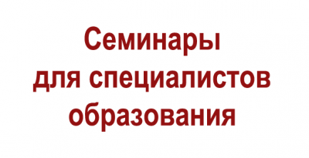

Центром СПИДа ежегодно проводится обучение специалистов системы образования, молодежной политики, культуры, физической культуры и спорта, а также социального обслуживания населения Свердловской области.

В 1 полугодии 2021 года планируется проведение обучающих семинаров в дистанционной форме. Семинары проводятся для специалистов, которые работают с подростками и молодежью старше 15 лет.

Календарный учебный график на 1 полугодие 2021 года:

<http://livehiv.ru/upload/iblock/73e/uchebnyy-grafik-vebinarov-2021_rotated.pdf>

Форма регистрации для специалистов на базовый семинар «Профилактика ВИЧ-инфекции среди молодежи»:

<https://docs.google.com/forms/d/e/1FAIpQLSd2MCQcPOskKKaPBYA2kk1Rz3QXxebxWsofGQWhgaYSUtZXqw/viewform>

Специалисты, которые имеют сертификат «Профилактика ВИЧ-инфекции среди молодежи», регистрируются по ссылке (в форме регистрации необходимо прикрепить ранее полученный документ) для участия в дополнительных семинарах:

<https://docs.google.com/forms/d/e/1FAIpQLSdsuUwpJlst3lvQAjd0obwtX5QbKmlY3TadpEBmYnzGJPSp7Q/viewform>

Во время проведения семинаров мы всегда учитываем специфику работы учреждений, работающих с молодежью, их специфику и формы работы. Исходя из этого формируется программа обучения по направлению работы специалистов.

**Алгоритм участия в семинарах в дистанционной форме:**

1.                     Регистрация по ссылке на выбранный семинар с обязательным указанием адреса личной электронной почты за 3 суток до начала семинара;

2.                     За сутки до начала образовательного модуля будет направлена ссылка доступа на электронную почту с необходимой информацией по подключению;

3.                     Участие во всех модулях образовательного семинара обязательно;

4.                     Участникам будут выданы методические и информационные материалы по теме семинара в дистанционном режиме по окончании модуля;

5.                     В последнем модуле будет предоставлена ссылка для выполнения итогового тестового контроля, который выполняется в любое время в течение недели. На прохождение тестового контроля дается одна попытка;

6.                     По результатам успешного прохождения итогового тестового контроля (не менее 75% правильных ответов) в течение месяца участнику на электронную почту высылается сертификат. При снятии ограничительных мер оригинал сертификата можно будет получить в отделе профилактики ВИЧ/СПИД и психосоциального консультирования ГБУЗ СО «ОЦ СПИД» в рабочее время.

**7.**В случае недостаточного количества баллов итогового тестирования необходимо вновь зарегистрироваться на следующий семинар и заново пройти обучение.